连锁店经营筹建程序
(一)经营计划的筹建程序表
商业界情报及顾客情报,可决定企业定位,再施予整体形象计划而有了经营计划体系(包括组织计划、业务计划、财务计划)。

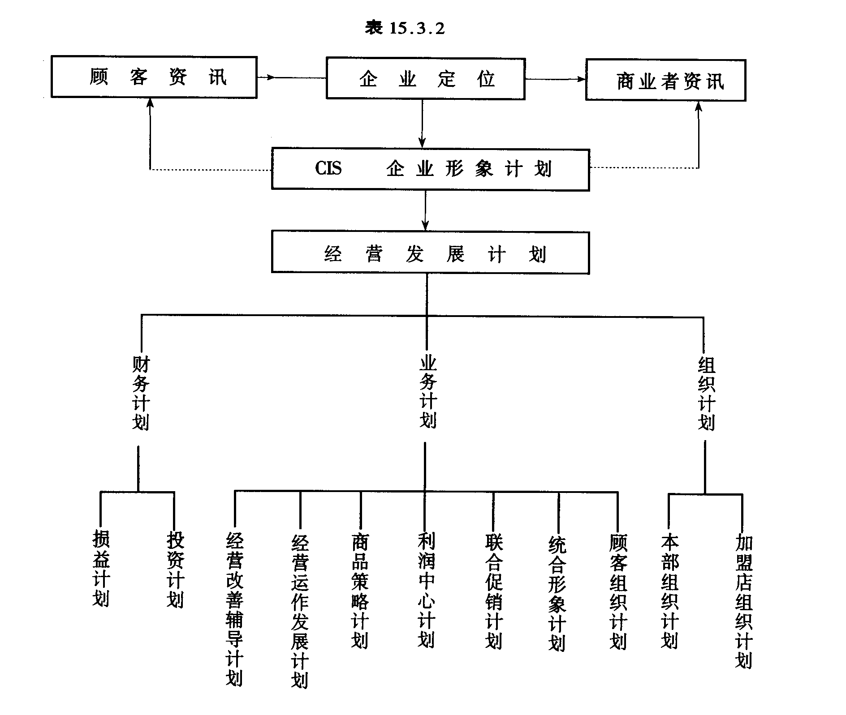

(二)加盟简章的设计
一份设计创意新颖，印刷精美的加盟简章(计划书)是吸引加盟的重要工具,以下为加盟简章必备的要项:
1.企业简介：(包括企业背景,相关协作厂商、企业理念、经营目标、负责介绍等)。
2.市场概况及成立的目的、计划:(将市场上隐藏的危机告知;将市场上的问题点及机会点详细列出,表现总部周密的计划力)。
3.连锁经营的效率及加盟店的利益点。
4.介绍这个连锁总部的组织,分工计划。
5.本连锁的行销策略(商品、定价、促销、销售渠道)。
6.本连锁的供货系统。
7.加盟条件及资金可靠限制(含加盟金的支付)。
8.加盟店享受权益及总部协助事项。
9.加盟店应尽义务及配合事项(含保证手续办理)
10.经营会议的召开。
11.预定程序表。
12.前途与展望。
13.加盟店资料调查表及加盟申请表。
(三)组织加盟店计划程序架构
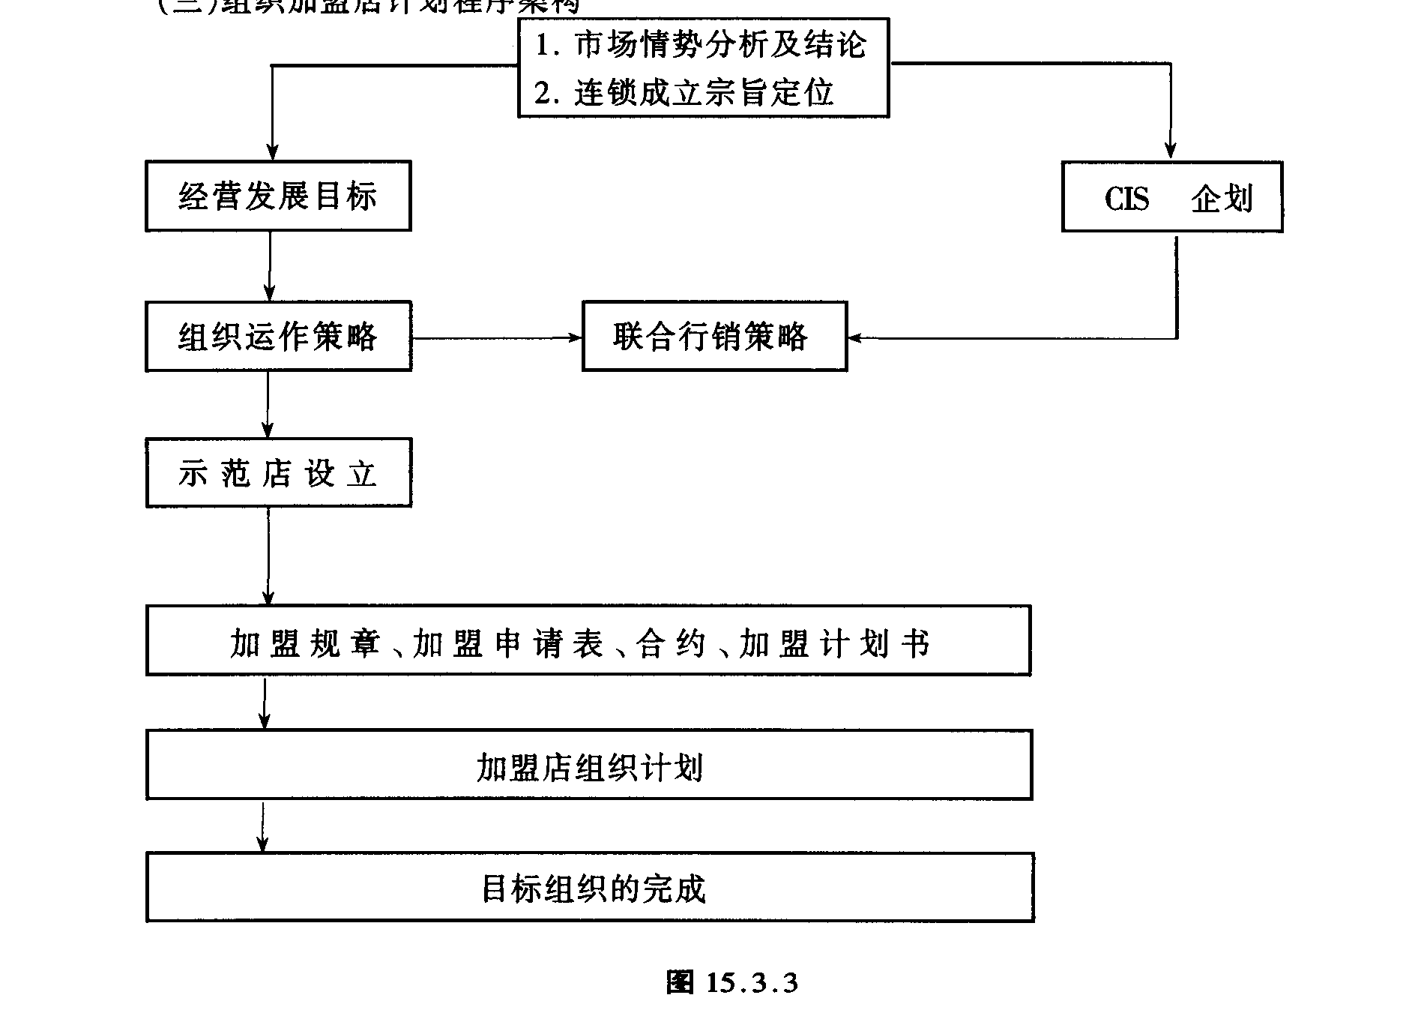

(四)加盟运作程序表

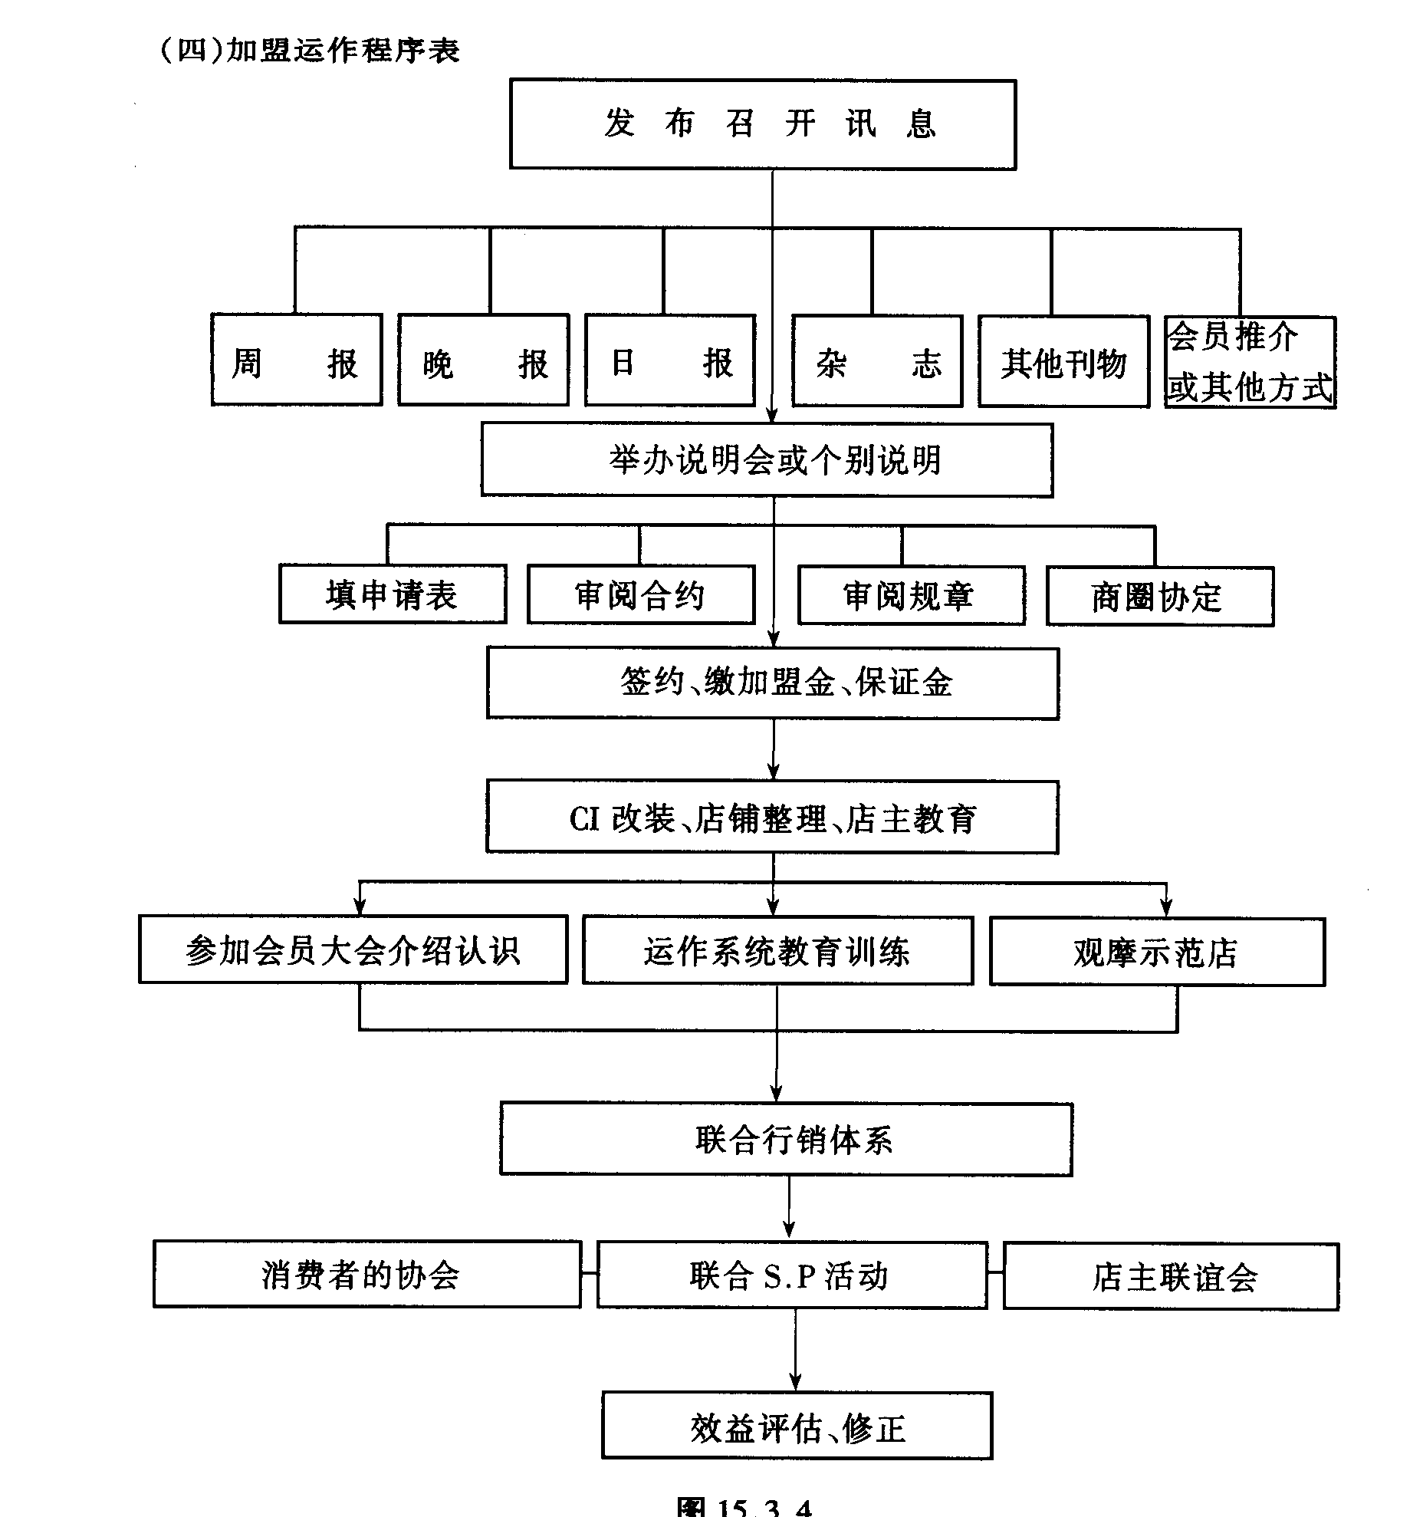
(五)组织加盟计划决胜关键——说明大会的实施
1.说明大会五大掌握要点：
(1)主持人给欲加盟者的信赖感(总部中心的形象)。
(2)说明顾问客观的分析技巧(或靠度的推介力)。
(3)现场气氛的培养、鼓舞(团结向心力的影响)。
(4)详细的图表资料(执行事务的周详给人信心)。
(5)特别运用的心理技巧掌握(标出其地点)。
2.说明大会各项要点：
第一项:主持人代表总部给加盟者的信赖感。
(1)总经理或主持者的外表或对外声誉必须端正。
(2)主持人具商业界有影响力的职位。
(3)会议中,主持人表现简洁有力的形象,强调成立联盟的宗旨,挺身而出的信念,当仁不让的勇气,必胜必成的决心。
(4)由已安排的商业界领导(事先聘为顾问)主持者的为人。
(5)运作的说明由顾问来担任(包含各种说明)顾问的身份、立场自主持者详细说明。
(6)主持人不得随便罚人,发生问题由股东来处理、协调。
第二项:说明顾问客观的分析技巧。
(1)顾问的身份(专业)及立场(客观)必须先由主持人特别强调。
(2)集合相当人数(至少15人)配合。
(3)如果时间允许应先主讲“观念”灌输欲加盟店突破的基本立足精神。(正确加盟理念)。
(4)顾问应有客观性,才能增强加盟店信心(参加者已先入为主)。
第三项:现场气氛的培养、激发。
(1)最好请现有加盟店着制服、名牌列席、使加盟人感受到一群“有系列”的组织气氛。
(2)现有加盟店分布图及会员名录介绍,包括各小组职称的分列,加强组织威力的气势。
(3)团体“企业之歌”合唱之后正式开始大会,必使欲加盟者感受欲加盟的气氛。
第四项:详细的图表资料,表示本组织办事的周详性。
(1)市场分析，说明协助方法(此乃成立的宗旨)。
(2)威力无比的连锁经营/实际连锁效益及国内成功的连锁介绍。
(3)××联盟介绍/以颁图介绍,显示陆续完成的规模目标图。
(4)××联盟综合形象介绍/(附件五)。
以标准化外观,CIS体系实景,相片陈列。
(5)××联盟总部组织及干部介绍/
(6)××联盟会员大会组织及功能介绍,干部介绍/
(7)××联盟经营方针及目标(附件六)。
(8)××联盟经营策略(附件七)。
(9)××联盟会员福利计划。
(10)××的友会实施计划。
(11)××联盟顾客福利计划。
(12)联合行销实施计划。
(13)加盟资格及条件。
(14)加盟行动程序表。
(15)现在加盟与未来加盟的不同点。
第五项:掌握运用心理技巧。
(1)准备现有加盟店的分布图及含欲加盟店的分布图。
(2)最好夫妇一起来参加,否则两人会意见不和。
(3)现场准备一些朋友穿插其中,表示支持行动,如率先当场签约可缓和缓解现场反对局面。
(4)联合广告把准备参加者的名单列入,使其感受出加盟后的情况。
(5)有影响力的商业界前辈穿插各区,现场带动。
3.补充说明:
(1)会场的选择很重要。
(2)美工制作的水准。
(3)加盟参加人。(派专车接来)
(4)发纪念品、资料。
(5)现场应变力。
(6)工作分组。
(六)连锁总部在组织机能运作关联连图

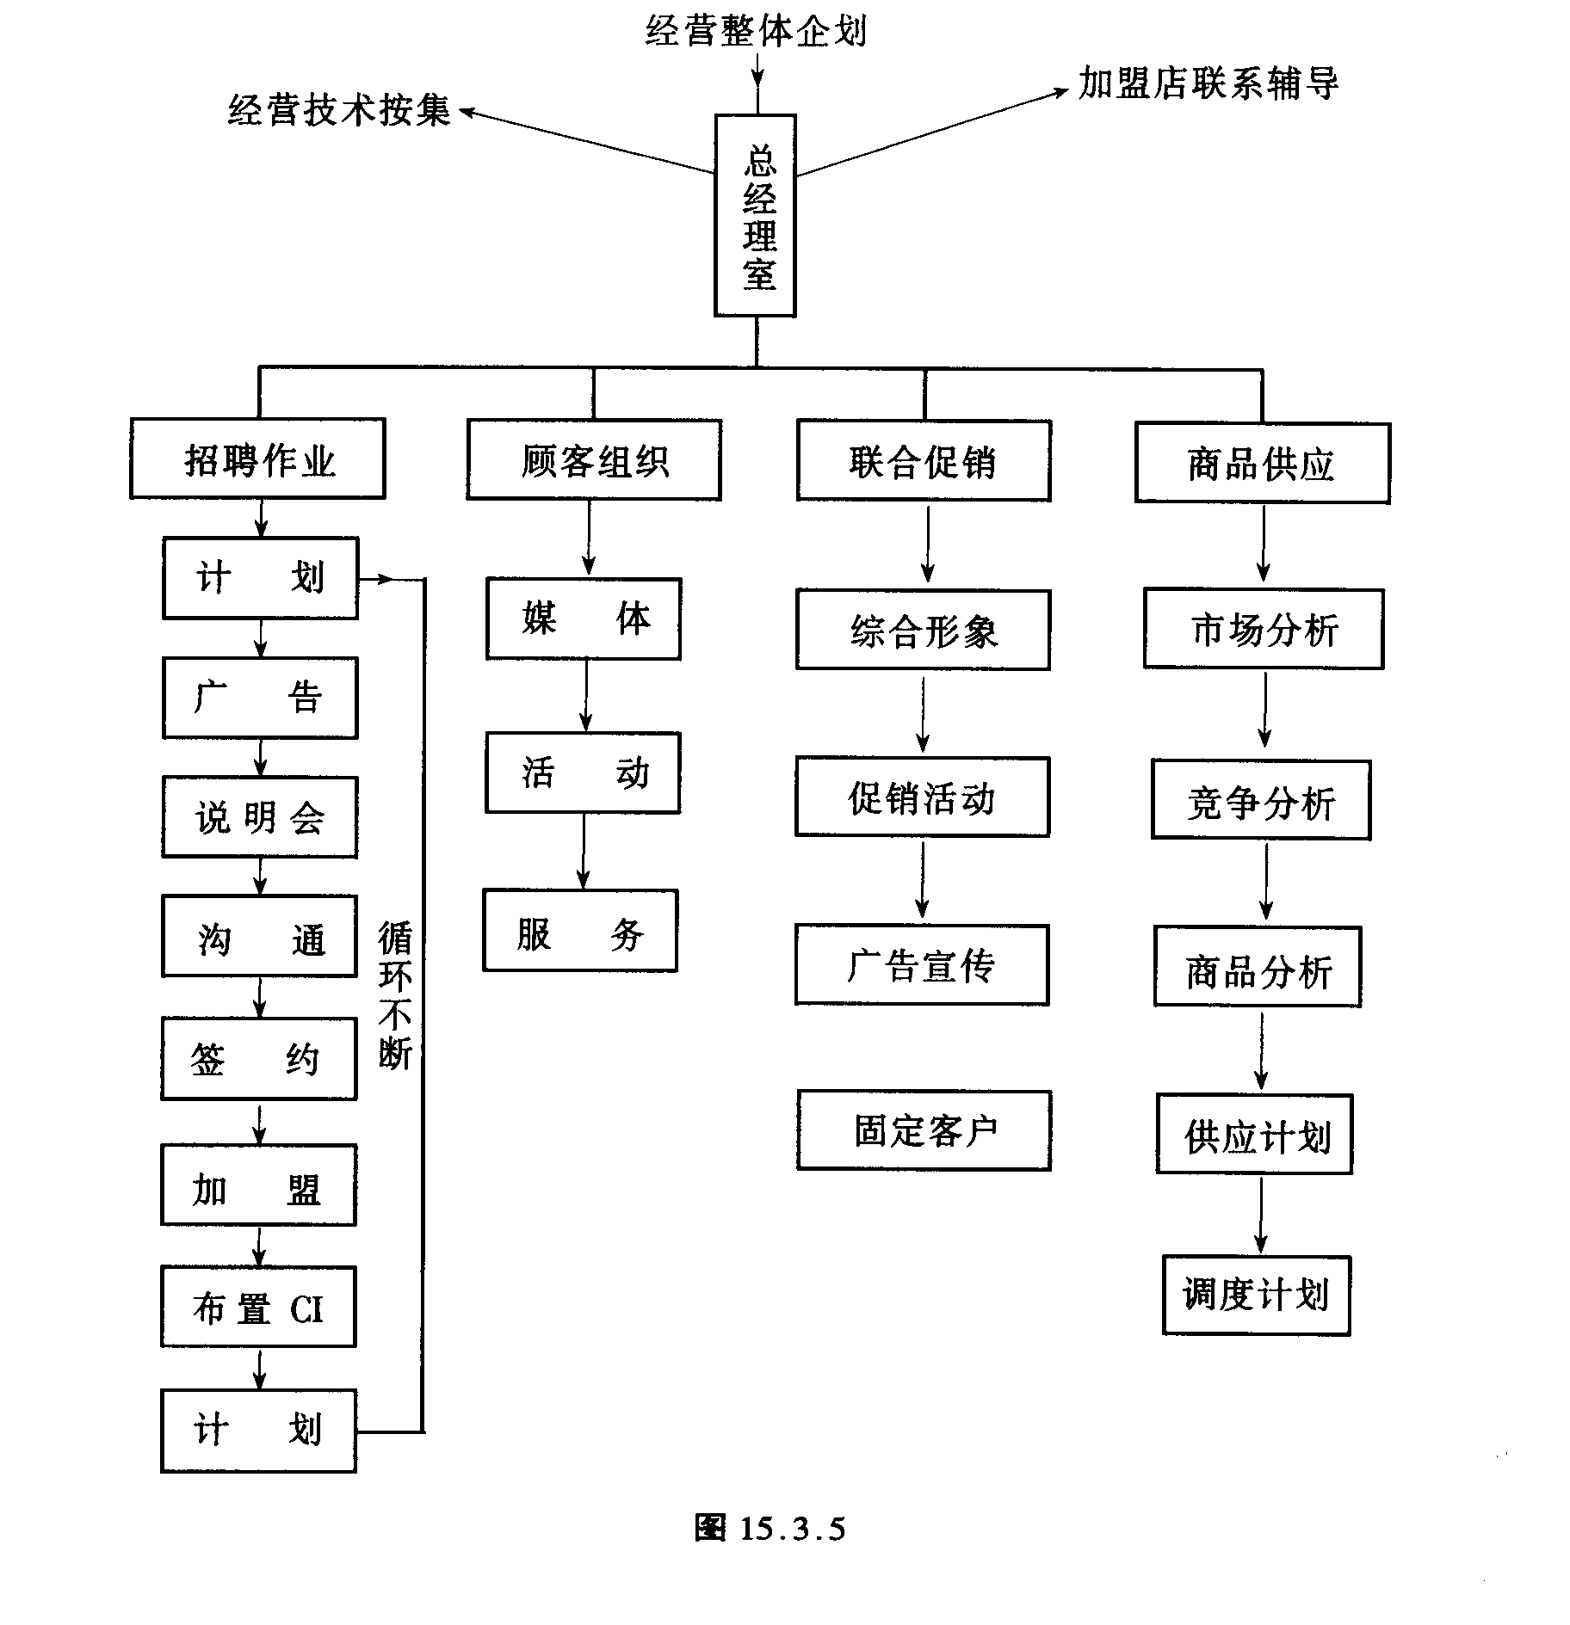
(七)连锁总部运作系统表

